|  |  |
| --- | --- |
| лого-РГСУ-2015.png | **Российский государственный социальный университет**  **Факультет информационных технологий** |

**ЛАБОРАТОРНАЯ РАБОТА №2**

**по дисциплине «Специальные разделы программирования»**

название дисциплины

|  |  |
| --- | --- |
| **ФИО студента** | Каторгин Максим Константинович |
| **Направление подготовки** | Информатика и вычислительная техника |
| **Группа** | ИВТ-М-1-Д-2021-1 |

**Москва 2022**

Код в IDE:

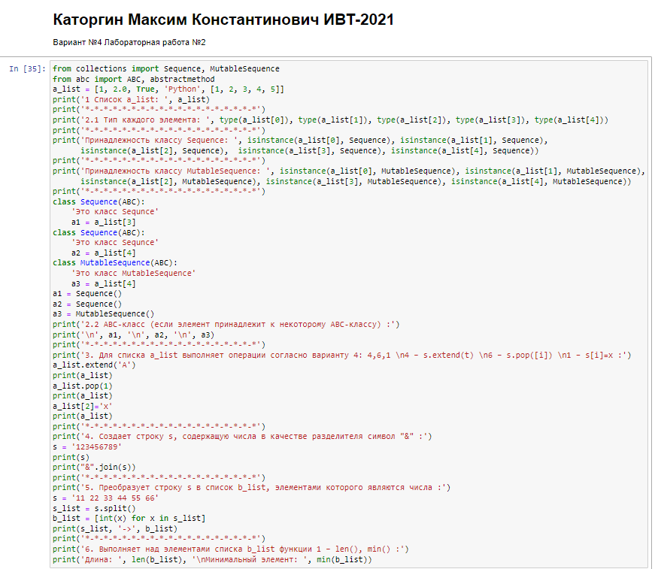

Результат работы:

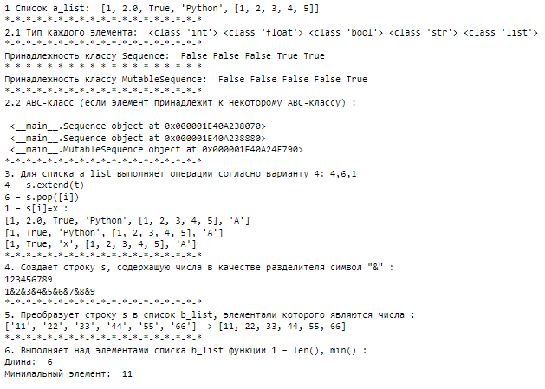

Листинг:

from collections import Sequence, MutableSequence

from abc import ABC, abstractmethod

a_list = [1, 2.0, True, 'Python', [1, 2, 3, 4, 5]]

print('1 Список a_list: ', a_list)

print('*-*-*-*-*-*-*-*-*-*-*-*-*-*-*-*-*-*-*')

print('2.1 Тип каждого элемента: ', type(a_list[0]), type(a_list[1]), type(a_list[2]), type(a_list[3]), type(a_list[4]))

print('*-*-*-*-*-*-*-*-*-*-*-*-*-*-*-*-*-*-*')

print('Принадлежность классу Sequence: ', isinstance(a_list[0], Sequence), isinstance(a_list[1], Sequence),

isinstance(a_list[2], Sequence), isinstance(a_list[3], Sequence), isinstance(a_list[4], Sequence))

print('*-*-*-*-*-*-*-*-*-*-*-*-*-*-*-*-*-*-*')

print('Принадлежность классу MutableSequence: ', isinstance(a_list[0], MutableSequence), isinstance(a_list[1], MutableSequence),

isinstance(a_list[2], MutableSequence), isinstance(a_list[3], MutableSequence), isinstance(a_list[4], MutableSequence))

print('*-*-*-*-*-*-*-*-*-*-*-*-*-*-*-*-*-*-*')

class Sequence(ABC):

'Это класс Sequnce'

a1 = a_list[3]

class Sequence(ABC):

'Это класс Sequnce'

a2 = a_list[4]

class MutableSequence(ABC):

'Это класс MutableSequence'

a3 = a_list[4]

a1 = Sequence()

a2 = Sequence()

a3 = MutableSequence()

print('2.2 ABC-класс (если элемент принадлежит к некоторому ABC-классу) :')

print('\n', a1, '\n', a2, '\n', a3)

print('*-*-*-*-*-*-*-*-*-*-*-*-*-*-*-*-*-*-*')

print('3. Для списка a_list выполняет операции согласно варианту 4: 4,6,1 \n4 – s.extend(t) \n6 – s.pop([i]) \n1 – s[i]=x :')

a_list.extend('A')

print(a_list)

a_list.pop(1)

print(a_list)

a_list[2]='x'

print(a_list)

print('*-*-*-*-*-*-*-*-*-*-*-*-*-*-*-*-*-*-*')

print('4. Создает строку s, содержащую числа в качестве разделителя символ "&" :')

s = '123456789'

print(s)

print("&".join(s))

print('*-*-*-*-*-*-*-*-*-*-*-*-*-*-*-*-*-*-*')

print('5. Преобразует строку s в список b_list, элементами которого являются числа :')

s = '11 22 33 44 55 66'

s_list = s.split()

b_list = [int(x) for x in s_list]

print(s_list, '->', b_list)

print('*-*-*-*-*-*-*-*-*-*-*-*-*-*-*-*-*-*-*')

print('6. Выполняет над элементами списка b_list функции 1 – len(), min() :')

print('Длина: ', len(b_list), '\nМинимальный элемент: ', min(b_list))